2.Normalizace databáze

# OLTP (Online Transaction Processing)

* Technologie uložení dat v databázi
* Transakčně orientovaný (vložit, smazat, editovat), používá se například u ATM
* Klade důraz na častou modifikaci dat, proto se silně normalizuje za účelem vysoké integrity dat

# OLAP (Online Analytical Processing)

* Je analyticky orientovaný, používá se pro získávání souhrnných dat
* Klade důraz na rychlost získávání dat, proto se často nenormalizuje a díky tomu je získávání dat rychlé, ale transakce pomalá

# Normalizace

* Přeorganizování dat v relační databázi tak, aby využívala výhody relačního modelu dat
* Normalizovaná databáze má efektivnější ukládnání, prohledávání, třídění, zpracování. Zabraňuje redundanci dat.
* Při normalizaci se mění sloupce jednotlivých tabulek a zavádí se mezi nimi výhodné vztahy
* V čím vyšší je databáze normální formě (stupeň doporučení pro ideální návrh databáze), tím je kvalitněji navržena – vzrůstá efektivita ale i zátěž na databázový stroj
* Kompromisem je dosáhnout co nejvyšší normy a pak úroveň snižovat na zvládnutelnou úroveň (=optimalizace)
* Obvykle je zbytečné uvažovat nad vyšší než třetí normou

# Normalizace

* Pravidla, která by měla data v určitém stupni splňovat, aby byl návrh databáze ideální

## Nultá normální forma (0NF)

* Tabulka obsahuje dělitelná (neatomická) data

## První normální forma (1NF)

* Tabulka obsahuje pouze atomická data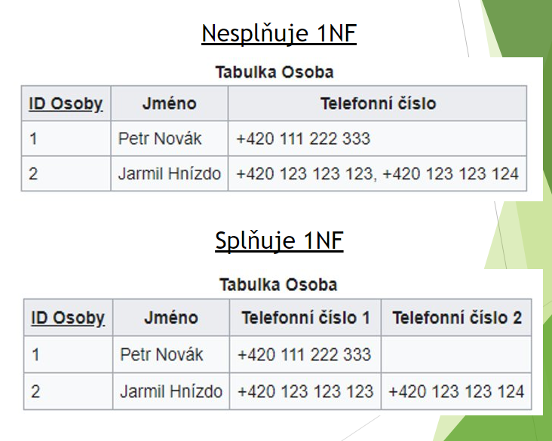

## Druhá normální forma (2NF)

* Splňuje 1NF
* Všechny neklíčové atributy jsou funkčně závislé na celém PK
* Může být (ne)splněna u tabulek se složeným PK
* Klade důraz především na odstranění duplicit
* Částečně závislé atributy se dají do nové tabulky a vytvoří se jim PK (může být umělý), který se v původní tabulce použije jako PFK

* Jméno kurzu je závislé pouze na ID kurzu a ne na ID semestru

# Třetí normální forma (3NF)

* Neobsahuje tranzitivní závislosti

Splňuje 3NF (plat je závislý na funkci, což není primární klíč), nebereme v potaz město a PSČ:

